**DOMAIN NAME SYSTEM**

**Dibuat Oleh :**

**Nama : Rizki Putra Ramadhan**

**NIM : 09011182126024**

**Kelas : SK6PIL INDRALAYA**

**Dosen Pengampuh : Adi Hermansyah, M.T**

**FAKULTAS ILMU KOMPUTER**

**PROGRAM STUDI SISTEM KOMPUTER**

**UNIVERSITAS SRIWIJAYA**

**PALEMBANG**

**2024**

DNS (Domain Name System) adalah sistem yang menerjemahkan nama domain ke alamat IP yang sesuai. Ini penting dalam mengarahkan permintaan web ke server yang tepat.

**Langkah-langkah Instalasi DNS di Linux Mint:**

Persiapan :

1. Check IP address yang didapatkan oleh mesin

**1. Installasi DNS Server**

Jakankan perintah berikut untuk install bind9

Setelah itu nonaktifkan firewall pada Linux Mint

**2. Konfigurasi Network Interface**

Sebelumnya kita konfigurasi IP Address secara Static, Resolv.conf dan hosts seperti dibawah ini.

Konfigurasi interface

Konfigurasi Resolv.conf

Konfigurasi Hosts

**3. Konfigurasi DNS Server**

Pada bagian ini BIND9 akan dikonfigurasi sebagai server utama dengan contoh nama domain menggunakan nama kyputra.com.

Edit file /etc/bind/named.conf.local  untuk menambahkan zone pada Primary Server

Selanjutnya gunakan file zone yang sudah ada sebagai template untuk membuat file /etc/bind/db.aspal

Lalu edit seperti dibawah ini. Untuk Coomon Record Types bisa lihat disini

Simpan perubahan lalu restart service BIND9

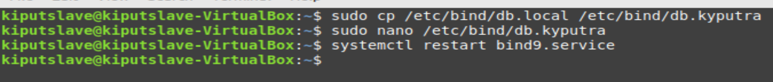

Selanjutnya kita akan membuat Reverse zone file. Reverse zone perlu ditambahkan untuk memungkinkan DNS untuk me resolv dari IP Address ke nama domain.

Edit file /etc/bind/named.conf.local lalu Tambahkan script dibawah ini.

Selanjutnya buat file /etc/bind/db.192

Lalu edit seperti dibawah ini.

DNS Caching berfungsi jika Client menggunakan DNS Local dan ingin terhubung dengan Internet. jadi PC Client masih bisa terhubung ke Internet meskipun Client menggunakan DNS Local. untuk konfigurasinya cukup simple anda hanya uncomment pada bagian forwarders dan mengganti dengan IP DNS dari ISP atau menggunakan IP DNS public disini saya mencoba menngunakan DNS public 8.8.8.8 dan 8.8.4.4

Edit file /etc/bind/named.conf.options lalu konfigurasi seperti dibawah ini.

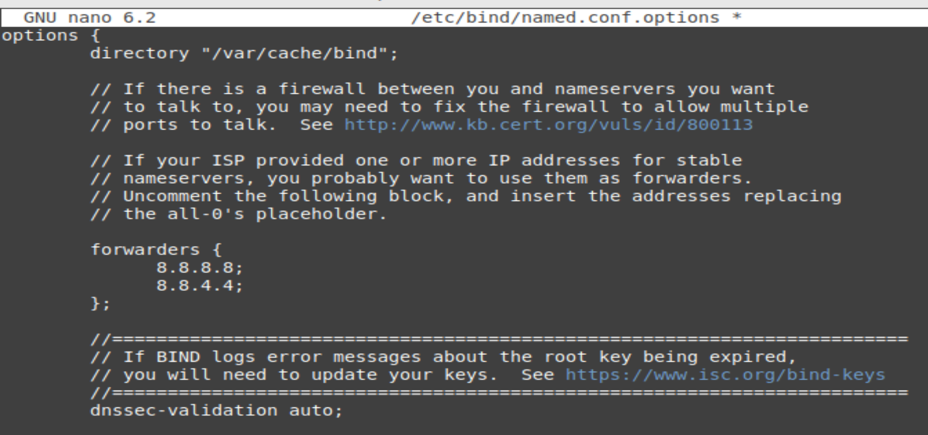

**4. Pengetesan**

Untuk pengetesan jalankan nslookup nama domain anda.

Lalu test ping ke domain anda

